@美波町役場総務課 2020/5/26更新
オープンデータ 地域・年齢別人口作成方法
はじめに
美波町では、「地域・年齢別人口」のオープンデータをNEC 住民情報システム COKAS-R/ADⅡ（以下「コーカス」という）からCSV形式で出力し、オープンデータ推奨データセットの形式に変換して毎月公表しております。
形式に変換するツールをMicrosoft Accessで作成しましたので公開します。
各自治体様の、オープンデータの取り組みにご活用いただければと思います。
注意事項
コーカス及びMicrosoft Access（以下「Access」という）のバージョン等により、対応できない場合が想定されます。Access2013ランタイムにて動作確認しております。公開しておりますファイル（Microsoft Access）及びこちらのマニュアルの改変は可能ですが、利用により何らかの問題が生じてもいかなる種類の保証も行なわないものとします。
また、いかなる内容の損害について、貴台又は何者に対しても責任を負いません。
2020年4月末日の情報となります。
コーカスからデータ出力
住民情報システムCOKAS-R/ADⅡで、「年齢別人口集計表」と「人口世帯集計表」をCSVファイルにて作成します。
※住民記録年、齢別人口集計表作成処理の順に進みます。
バッチ処理の年次・月次処理から年齢別人口集計表作成処理設定をします。

年齢別人口集計表の作成条件は下記の通りです。
・対象者 ： 日本人+外国人
・転出予定者の扱い ： 転出届出日で転出者とする
・集計基準日 ： 月末
・年齢起算日 ： 月末
・集計単位 ： 行政区、年齢毎に集計
・集計項目 ： 男女別
・出力対象 年齢別人口集計表 ： ファイル

デスクトップなど、わかりやすいところに保存。文字コードは標準のままでOK。

バッチ処理の年次・月次処理から人口世帯集計表作成処理設定をします。
人口世帯集計表作成処理の作成条件は下記の通りです。
・転出予定者の扱い ： 転出届出日で転出者とする
・集計基準日 ： 月末
・集計単位 ： 行政区毎に集計
・出力対象 人口世帯集計表 ： ファイル

デスクトップなど、わかりやすいところに保存。文字コードは標準のままでOK。

Accessでデータ変換
COKAS_population.accdbを起動。

初期設定
市区町村コード、都道府県名、市区町村名、調査年月日を入力します。
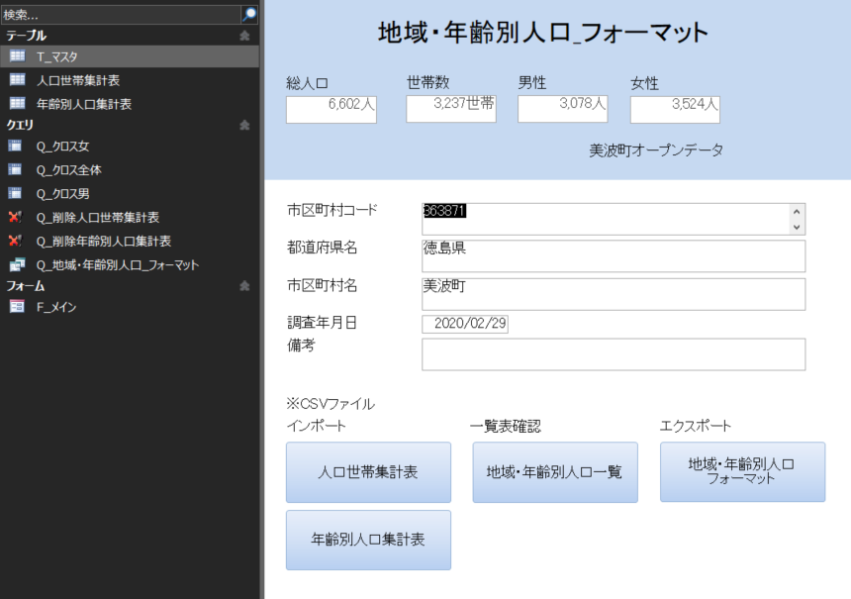

CSVインポート
人口世帯集計表ボタンをクリックして、コーカスからエクスポートしたcsvファイルをインポートします。
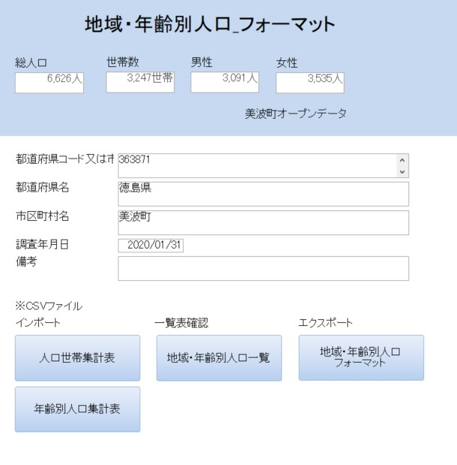
ファイルを選択します。※間違わないように注意してください。
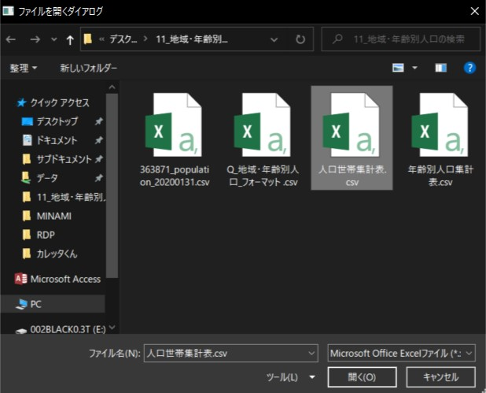

はい（Y）を選択します。
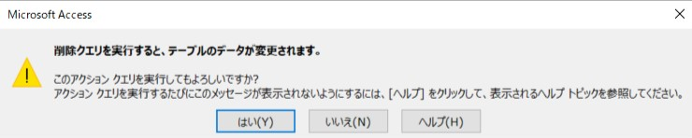
削除伺いもはい（Y）を選択します。
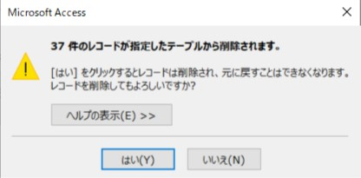 → 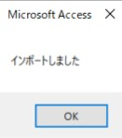

年齢別人口集計表についても同じようにインポートします。
※エラー処理等実装しておりません。ご容赦ください。

データ確認
地域・年齢別人口一覧をクリックすると、Accessのクエリを参照できます。
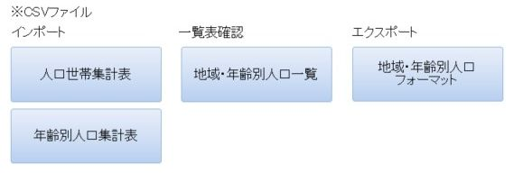
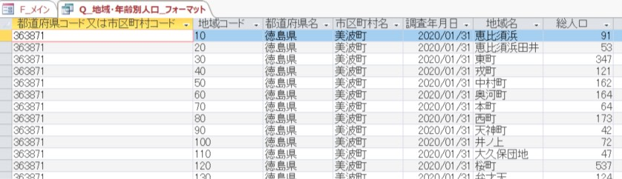
Accessのクロス集計とリレーションによりオープンデータ推奨フォーマットに変換しておりますので、おかしな数値が無いかご確認ください。

オープンデータ用フォーマット CSVエクスポート
地域・年齢別人口フォーマットをクリックして、csvデータをエクスポートします。
人口オープンデータ変換システム(行政区) .accdbファイルがあるフォルダ内に市町村コード_population_調査年月日.csvファイルが作成されます。
オープンデータとして公開可能です。

